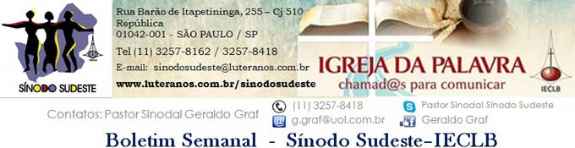
Nº 468 - 13 a 19/03/2015

Agenda do Pastor Sinodal
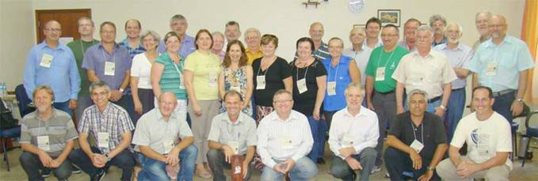
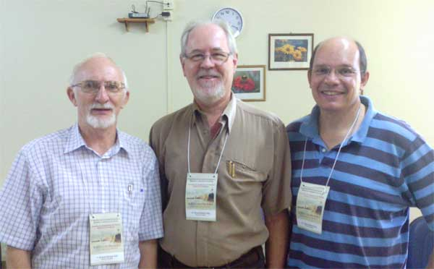
O Pastor Sinodal Geraldo Graf e os Srs. Paulo Littig e Herbert Knup participaram em São Leopoldo/RS, nos dias 07 e 08 de março, do seminário de preparação para o novo modelo de avaliação. Doravante, as avaliações envolverão o Campo de Atividade Ministerial (CAM) e o/a Ministro/a. O Presbitério/Conselho Paroquial e o/a Ministro/a prepararão relatórios anuais a partir do Planejamento Estratégico, que cada CAM deve realizar. O Sínodo designará as Comissões de Avaliação, que acompanharão o CAM e o/a Ministro/a nesse processo avaliativo.

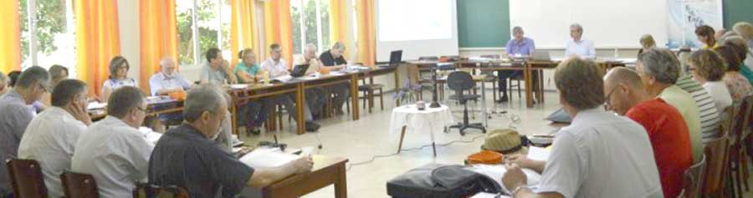
Reunião da Presidência da IECLB com Pastores e Pastoras Sinodais - março/2015
“Este é um momento de muita alegria, também de muitas expectativas. Esta é uma oportunidade de aproximação entre os Pastores e as Pastoras Sinodais e entre estes e a Presidência, a Secretaria Geral da IECLB”, comemorou o P. Dr. Nestor Friedrich, Pastor Presidente da IECLB, ao abrir a primeira das duas reuniões anuais entre a Presidência e os Pastores e as Pastoras Sinodais com a participação da Secretaria Geral, realizada de 9 a 14 de março de 2015, na Casa Matriz de Diaconisas, em S.Leopoldo/RS. Veja no portal luteranos >>>
De 16 a 18 de março, Conferência Plena dos/as Ministros/as do Sinodo Sudeste
no CELAR – Araras, Petropolis/RJ.

Motivações para as Ofertas nos Cultos (veja plano 2015 aqui)
As dádivas partilhadas nos Cultos ...
15 de março – 4º Domingo na Quaresma - Laetare
são destinadas pelas Comunidades - Oferta Local

Lema Bíblico da Semana
"Assim como Moisés, no deserto, levantou a serpente numa estaca, assim também o Filho do Homem tem de ser levantado, para que todos os que nele crerem tenham a vida eterna".
(João 3.14-15)
"... Foi ali, pela fé, onde os olhos abri..." (HPD 198)
O Lema Bíblico faz referência ao acontecimento no deserto durante a saída da escravidão do Egito, quando muitos israelitas perderam a vida por causa da mordida de serpentes venenosas (Números 21.4-9). O evangelista João traça uma paralela entre a serpente na estaca e a crucificação de Jesus Cristo. Percebe-se a estreita relação entre dois verbos: OLHAR (Números 21.9) e CRER (João 3.15) - "Se alguém olhava para a serpente na estaca, sarava...". "Quem crer no crucificado, terá a vida eterna". Crer é olhar com os olhos da fé, é confiar plenamente.
Na Bíblia, a serpente é símbolo do mal, que nos atenta, seduz, escraviza e destrói (Gênesis 3.1ss). Usando a figura da serpente sobre a haste, o Evangelho de João testemunha que todo o mal, que nos aflige e condena, foi pregado com Cristo na cruz. "Ele tomou sobre si as nossas dores..." (Mateus 8.17).
Assim como o povo do Êxodo olhava para a serpente na haste para viver, nós somos convidados para olhar com os olhos da fé par aquele que carrega sobre si os nossos pecados e, pelo seu sacrifício na cruz, nos liberta e salva.
Pastor Sinodal Geraldo Graf

Meditação Publicada no Portal Luteranos
Ministros e Ministras no Sínodo Sudeste – IECLB

Vamos bater um papo ...
A IECLB nos convida, como Igreja de Jesus Cristo, a partir do tema e lema do ano de 2015 a conversarmos. Será que as pessoas não conversam mais? É claro que não se trata sobre falar mais, e sim sobre o que e como se fala. As redes sociais são provas indiscutíveis do quanto às pessoas possuem a necessidade de falarem umas com as outras, ou seja, de estabelecerem comunicação ... Leia a Meditação >>>

Aniversariantes da Semana
“O Senhor é meu Pastor, nada me faltará” (Sl 23.1)
10 de Março: P. Klaus Dieter Wirth

Conferência pela dos/as Ministros/as

Convidamos tod@s ministr@s em atividade e residentes no Sínodo Sudeste para a Conferência Plena d@s Ministr@s a realizar-se nos dias 16 a 18 de março nas dependências do CELAR, Estrada Bernardo Coutinho, 1756, Araras - Petrópolis/RJ.
Iniciaremos no dia 16, segunda-feira, a partir de 18 horas, com a chegada de todos, e encerraremos no dia 18, quarta-feira, ao meio-dia, com almoço.
Como Pauta provisória, comunico:
- Palestra do Pr. Ms. Heitor Meurer
Tema/Lema da IECLB para 2015 = Chamad@s para comunicar!
- Estudo do projeto de reformulação do Estatuto e do Regimento Interno do Sínodo - Presença, voz e vez dos quatro Núcleos (Moção da Assembleia anterior).
- Informes do Sínodo e da IECLB
- Planejamento de atividades Sinodais, internucleares e interparoquiais.
- Diversos

As despesas de viagem, como sempre serão rateadas. Favor apresentar comprovantes. Se possível, organizem-se em caronas, para baratear os custos.

O CELAR tem WIFI e efetuou alguns melhoramentos no prédio. Levar roupa de cama.
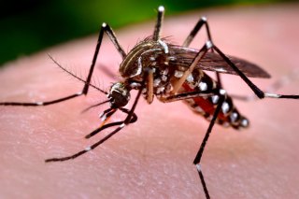
Cada mosquito da dengue vive de 30 a 35 dias. Dentro deste período, as fêmeas põem ovos de quatro a seis vezes, sendo que a cada ninhada são cerca de 100 ovos. Basta um local com água limpa para que a chance de proliferação seja enorme.
Se não encontra o local apropriado para depositar os ovos, o mosquito voa distâncias de até três quilômetros até localizar um recipiente ideal. Por isso, uma forma de ajudar a combate a doença é fazer com que o Aedes aegypti se reproduza dentro de armadilhas, onde pode ser eliminado.

Aprenda a fazer uma armadilha para pegar o mosquito da dengue
Clique aqui e conheça o método desenvolvido pela COPPE-UFRJ

Notícias das Comunidades e Paróquias do Sinodo Sudeste publicadas no Portal Luteranos - Alguns destaques da Semana:
29/03/2015 4º PASSA DIA EM FAMÍLIA
28/03/2015 Noite Musical na Capela de Cristo - 9ª Edição - 28/03/2015
18/03/2015 PALESTRA NO DIA 18 DE MARÇO
08/03/2015 DIA INTERNACIONAL DA MULHER na Martin Luther do Rio de Janeiro

08/03/2015 Culto no Dia Internacional da Mulher 08/03/2015 - A comunidade marca paresença na vida ds pessoas
08/03/2015 Dia Mundial de Oração - Niterói-RJ
08/03/2015 HOMENAGEM DOS HOMENS ÀS MULHERES NA MISSÃO MG/BA
06/03/2015 Capela de Cristo - Boletim Expresso - Nº 248 – 150306 - Dia Mundial de Oração
06/03/2015 Meditação: Um jejum criativo nas sete semanas da paixão
06/03/2015 Visita da Comunidade de Salzgitter
05/03/2015 Meditação: “GENTE APAIXONADA”
05/03/2015 Culto Infantil – Faça um bem aos seus filhos!

As edições do Boletim Semanal estão na página do Sínodo Sudeste no portal Luteranos. CLIQUE AQUI
NOVO: (Re)Veja os boletins semanais do ano 2014, compilados num volume único! Clique aqui>>
Você está recebendo este Boletim Semanal por estar cadastrado em nosso Banco de Dados.
Caso não queira mais receber este Boletim, por favor, clique aqui.
Caso desejar alterar ou incluir novo endereço de e-mail para receber este Boletim, clique aqui

